
Arbeidsplan for 10A

Veke 37: 07.09 - 11.09 Periode 1: Vis MOT!

Lagkaptein: Joachim

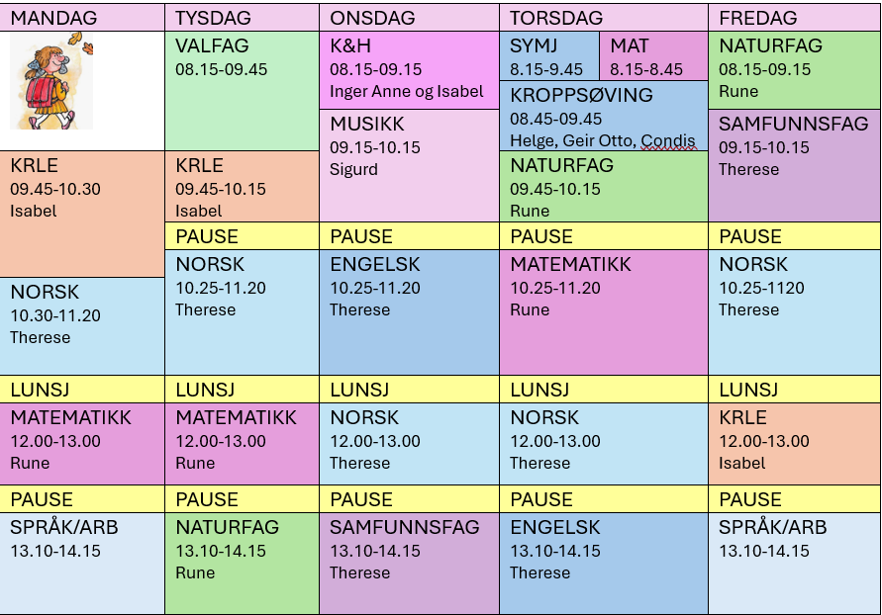 | Hugs denne veka:  - Bokbind på bøkene innan fredag. Merknad dersom det ikkje er bokbind på frå fredag.  - Ha med blyant, ladar og anna skuleutstyr kvar dag!  - Innlevering plakat naturfag  - Onsdag: Friminutt frå 12.50-13.00  - Onsdag kl. 13.00: me ser på gravferda til Kong Harald  - Torsdag: Det er gym først og så matematikk.  Hugs neste veke:  - Merknad for manglande bokbind  - Blyant, viskelêr, ladar med kvar dag.  Sei HEI! Det betyr meir enn du trur.

FAG | Læringsmål | FAG | Læringsmål
KRLE | Rett og gale | NATURFAG | Forstå konseptet “Kjeldekritikk” og kunne utøve kjeldekritikk i naturfag
KROPPSØVING/ SYMJING | Løpsaktvitietar i gym.  Crawl og bevegelsesaktivitetar i symjing | SAMFUNNSFAG | Ungdom og kriminalitet
NORSK | Lese for å forstå | SPANSK | Framtidsforma: ir+a+infinitiv, fortelje om planar
MATEMATIKK | Faktorisere, forkorte og trekke samansette brøkutrykk. Gange polynom | ENGELSK | Lære om William Shakespeare liv og bli kjend med eit av hans verk.  Sjå filmatisering av dramaet "Romeo and Juliet" regissert av Baz Luhrman
UTD.VAL |  | ENGELSK FD | - Use English when speaking and writing online. Choose the right English for who you are talking to and why.  - Create different types of texts in English about topics you choose yourself. You can tell a story, give information, or explain something, using different types of media.  - Create digital products that combine different types of media, such as text, pictures, audio, video, or graphics.  - Present something you are interested in and share your knowledge and ideas with others.
VALFAG | Fysisk: Intervalltrening. Få kunnskap om intervalltrening, samt gjennomføre ute. | K&H
ARB. LIVSFAG | Avspasering denne veka

Måndag | Heime | På skulen
KRLE |  | Norsk denne timen
NORSK |  | Me les kap 18 - 20. Finn bevis i teksten for at Emilie er redd for Samuel.
MATEMATIKK
SPRÅK/ARB |  | Spansk |  | Me jobbar med framtid. Skriv om planane dine til haustferien.
SPRÅK/ARB |  | Eng.F |  | Keep working on your project. Check back in with project goals and make sure you are on track.
SPRÅK/ARB |  | Arb.fag |  | Avspasering
Tysdag
VALFAG | Fysisk: Intervalltrening ute. Hugs joggesko. | Fysisk: Intervalltrening ute. Hugs joggesko.
KRLE |  | Etikk , rett og gale
NORSK | Les kapittel 21 i "De som ikke finnes". Lag tre spørsmål til teksten. Skriv i kladdeboka eller i leseloggen. | Still spørsmåla du laga til kap 21 til ein medelev. Me les kap 22. Skriv eit brev til Samuel. Oppgåve på Teams.
MATEMATIKK | Lese Skolearbeid. Gjøre ferdig valgfrie 1, 2 eller 3 prikks oppgaver s. 20 i Matematikk 10 | s. 20 i Matematikk 10, se Skolearbeid.
NATURFAG |  | Jobbe med plakat
Onsdag
K&H |  | Drodling og linotrykk
MUSIKK |  | Dansing
ENGELSK |  | Me les om William Shakspeare i Enter + går gjennom ein powerpoint om han og filmen Romeo and Juliet.
NORSK |  | Me ser ein dokumentar om Kong Harald og kongefamilien.
SAMFUNNSFAG |  | Kong Harald si gravferd
Torsdag
MATEMATIKK | Lese Skolearbeid. Gjøre ferdig valgfrie 1, 2 eller 3 prikks oppgaver s. 28 i Matematikk 10 | s. 28 i Matematikk 10, se Skolearbeid.
KROPPSØVING | Ha med utstyr til løping ute. | Løpsaktivitetar
NATURFAG |  | Fagfellevurdering plakat
NORSK | Les kap 23 i "De som ikke finnes" skriv tre setningar om kva som skjedde i kapittelet. Skriv i kladdebok eller i leseloggen. | Samanlikne setningane du skreiv om teksten med ein medelev. Me les kap 24 og 25 i "De som ikke finnes" og skriv eit brev til Emilie på Teams.
ENGELSK |  | Me ser på filmen "Romeo and Juliet". Legg merke til språk, symbol og moderne effektar.
Fredag
NATURFAG |  | Plakat innlevering. Anbefaler å levere i timen, men fristen er 11. september 2026 kl. 21:00
SAMFUNNSFAG | Forklar orda i omgrepsbanken i klassenotatblokk på Team Samfunnsfag. Inndeling: Kriminalitet. | Me les om ungdom og kriminalitet i Arena og ser vidare på "Leo og de farlige".
NORSK | Les kap 26 og svar på spørsmåla: Kor har Samuel fått jobb? Kva er UDI? Kva tenker du om at Samuel jobbar der? Skriv i kladdeboka eller i leseloggen. | Me oppsummerer leseleksa. Me les kap 27-29. Skriv i leseloggen om kva som har skjedd og kva du trur skjer vidare .
KRLE |  | Etikk, rett og gale
SPRÅK/ARB |  | Spansk | Me spelar Kahoot der me øver på verbbøying og verbtider.
SPRÅK/ARB |  | Eng.F | Keep working on your project. Check back in with project goals and make sure you are on track.
SPRÅK/ARB |  | Arb. fag | Avspasering

